Как и зачем знакомить ребёнка с другими языками?

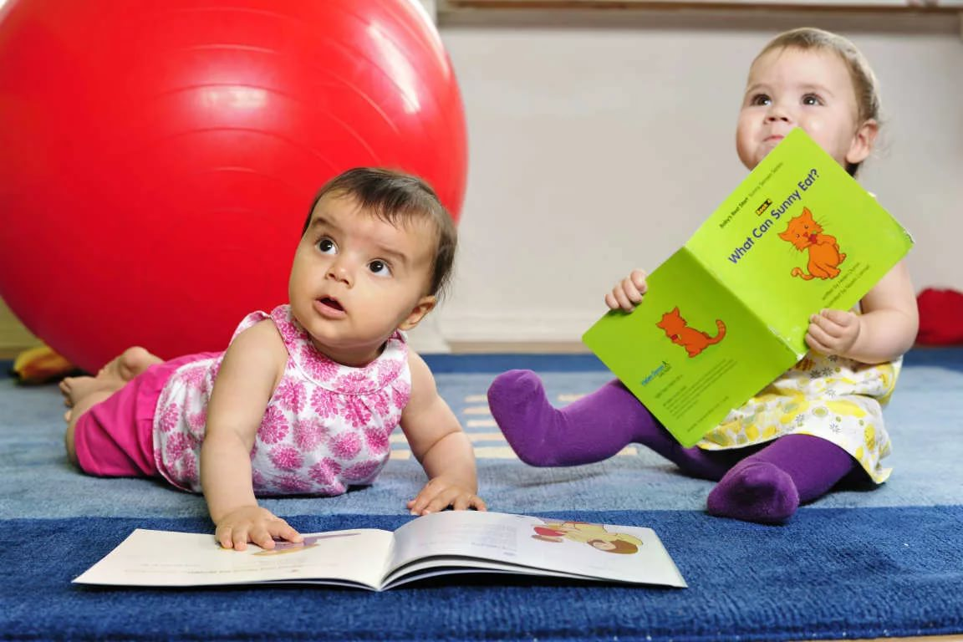

Если у вас есть желание вложить языковую матрицу не только родной речи, но и иностранной, вы можете давать ребёнку послушать любой иностранный язык, а лучше несколько раз в течение дня – песни, потешки и просто речь. В будущем малышу гораздо легче будет выучить иностранные языки, если до определённого времени вы просто заложили его в матрицу.
Зачем нужно так рано начинать? По мнению Гленна Домана, американского врача-физиотерапевта, автора восстанавливающих методик для детей с поражениями нервной системы и обучающих методик для всех детей, мозг растёт и развивается лишь в том случае, если он работает. У ребёнка до года весь организм настроен на обучение, потому что от того, насколько он адаптируется в нашем мире, насколько он способен к обучению, зависит его выживаемость. Эту особенность заложила природа.
Со своими детьми мы занимаемся иностранными языками не для того, чтобы они были полиглотами, а для того, чтоб их мозг лучше развивался.
Но у многих мам возникает вопрос, как же заниматься иностранным языком с ребёнком, если я сама знаю этот язык посредственно. Предлагаем вам простую методику, благодаря которой вы сможете использовать все преимущества раннего обучения иностранному языку и при этом не наломаете дров с произношением и прочими трудностями.
Как учить иностранный язык с малышом младше года? Начнём с того, как мы обучаем ребёночка родной речи. Очень просто: мы разговариваем с ним и комментируем всё происходящее. Мы читаем ему книжки, делаем акцент голосом и интонацией на определённых предметах и явлениях, повторяем несколько раз одно слово, стараемся говорить более чётко и не быстро, так чтобы ребёнок успевал воспринимать нашу речь.
Всё это мы можем применять и в обучении иностранному языку.
Если вы отлично знаете другой язык, для вас не составит труда выбрать несколько режимных моментов и прокомментировать их на иностранном языке. Не переводя, не объясняя, а так же, как на русском, просто ввести иностранную речь в жизнь малыша. Однако, если вы сомневаетесь в том, насколько правильно вы можете построить предложение, конечно, экспериментировать не стоит.
Предлагаем вам другой выход, когда строить предложения и фразы вам не понадобится. Для примера возьмём английский язык просто потому, что сами учим его с детьми. Итак, необходимо выучить наизусть несколько английских песенок, стихов и потешек. Начните с одной-двух. Наберите на сайте youtube.com “nursery rhymes” и увидите очень много видео с замечательными английскими потешками. Выучите их, повторяя за актерами, особенно если не уверены в своем произношении. И уже через несколько дней правильным станет не только ваше произношение, но и интонация.
Эти песенки пойте малышу каждый день. Переводить их не нужно. Но если они станут частью постоянных ритуалов, то постепенно ребёнок сам поймёт их смысл! Можно подбирать игрушки по смыслу стихов и песенок и инсценировать с их помощью маленькие представления для ребёнка.
Хорошо бы приурочить чтение английских стихов и пение песенок к определённым режимным моментам. Например, вот такую пальчиковую гимнастику можно делать с малышом по утрам.
This little piggy went to market,
This little piggy stayed at home,
This little piggy had roast beef,
This little piggy had none.
And this little piggy went...
“Wee wee wee” all the way home...
Днем, рассматривая картинки с животными, прочитайте про них стихи.
– Moo cow, moo cow,
How do you do, cow?
– Very well, thank you,
Moo, moo, moo .Baa, Baa,
Black sheep,
Have you any wool?
Yes sir, yes sir,
Three bags full;
One for the master,
And one for the dame,
And one for the little boy
Who lives down the lane.

Перед сном спойте ребёнку песенку про звездочку:
Twinkle, twinkle, little star,
How I wonder what you are!
Up above the world so high,
Like a diamond in the sky!
When the blazing sun is gone,
When he nothing shines upon,
Then you show your little light,
Twinkle, twinkle, all the night.

Почему такая простая вещь, как ежедневное чтение английских стихов и пение потешек, будет способствовать раннему обучению английскому? Стоит ли вообще уделять этому время? Конечно, да! И вот основные аргументы в пользу этого метода.
- Во-первых, ваш ребёнок слышит живую речь, а это очень-очень важно. Запись не сможет заменить голоса человека, передавать ребёнку опыт языка, а вы можете!
- Во-вторых, благодаря ритму песенки, пестушки, стихи воспринимаются и запоминаются легче, чем проза.
- В-третьих, регулярность. Для освоения родной речи ребёнок много раз слышит одни и те же фразы от мамы и других близких. Пусть он слышит так же регулярно (хоть и не так часто) английскую речь!
Дети быстро привыкают к чему-либо, но и так же быстро забывают, если занятия проходят нерегулярно. Даже если вы будете уделять другому языку всего 10–15 минут, но каждый день, он прочно войдёт в жизнь малыша. И в дальнейшем вам не придется мотивировать его и прилагать какие-то усилия для обучения. Поэтому регулярность – пожалуй, самое важное условие успеха занятий.

